ÇİÇEKCİ MEHMET EFENDİ CAMİİ
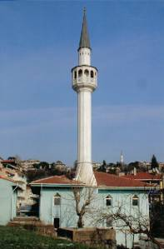
GENEL BİLGİLER

CAMİNİN ADI : ÇİÇEKCİ MEHMET EFENDİ
İL/İLÇESİ : İSTANBUL/ÜSKÜDAR
MÜLKİYET DURUMU : ŞAHISLAR
CEMAAT KAPASİTESİ : 250 KİŞİ
YAPTIRAN : CAMİİ DERNEĞİ
YAPILIŞ TARİHİ : 1997
MİMARI : DURMUŞ DENİZ
ADRESİ : Kuleli Mah. Çiçek Sok. No:l

TARİHİ :
Çiçekçi Mehmet Efendi Camii inşasına yüksek mimar Durmuş DENİZ' in çizmiş olduğu proje ile 1997 yılında bu adada ikamet eden halkın bağışlan ile başlanmış ve 01.12.2000 tarihinde ibadete açılmıştır

MİMARİ YAPISI :
614 m² toplam arsa üzerine inşa edilen camii betonarme yapıdır. 6m yüksekliği olan camiinin tek şerefeli minaresi vardır. Bahçe ve avlu dahil 614m² alan üzerine kuruludur. Çiçekçi Mehmet Efendi Camii 250 kişilik kapasiteye sahiptir.

MÜŞTEMİLATI :
Caminin yanında bir adet görevli lojmanı, altında tuvaletler, abdest almayeri bahçe, kadınlara ait namaz kılma yeri, kadınlara ait abdest alma yeri ve tuvalet mevcuttur

